Holandia

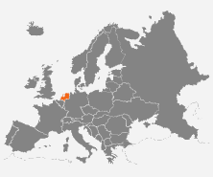
Holandia jest monarchią konstytucyjną położoną w zachodniej części Europy nad Morzem Północnym, które oblewa ją od północy i zachodu. Graniczy na południu z Belgią oraz na wschodzie z Niemcami.
Stolica : Amsterdam (stolica konstytucyjna) Haga (stolica administracyjna)
Ustrój polityczny : monarchia konstytucyjna
Powierzchnia : 41 526 km2
Liczba ludności : 16,5 mln
Ludność: 15 517 000; na 1 km2 457
Waluta: euro
Wstąpienie do Unii Europejskiej: 25 marca 1957
Przykładowe ceny:
Chleb: 1.2E (5 ZŁ)
Piwo : 1 E (4.2 ZŁ)
Papierosy : 5.4 E (22.5 ZŁ)
Nocleg : --- ( -- ZŁ)
Taksówka : 2 E (8.2 ZŁ)
Mięso : 6 E (25 ZŁ)
Benzyna : 1.7 E (7.1 ZŁ)
Zarobki: 2 000 E (8 300 ZŁ)

Język: holenderski, fryzyjski (mniejszość)
Religie: chrześcijaństwo
Długość linii brzegowej: wynosi 750 km2 ( z wyspami ponad 1000 km2 )
Najwyższe wzniesienie: mające zaledwie 321 m n.p.m. leży w południowej Limburgii w Ardenach Niskich.
Najdłuższa rzeka : Ren
Najsłynniejsi malarze : Vincent van Gogh, Rembrandt
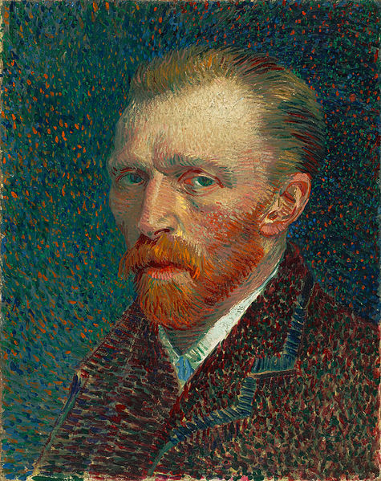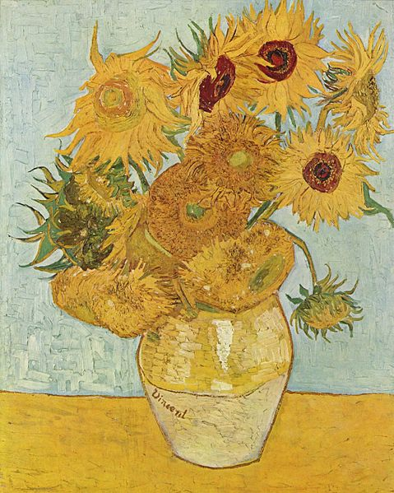
Vincent Willem van Gogh, Autoportret (1887) Jeden z najbardziej rozpoznawalnych obrazów van Gogha: Słoneczniki (1888)

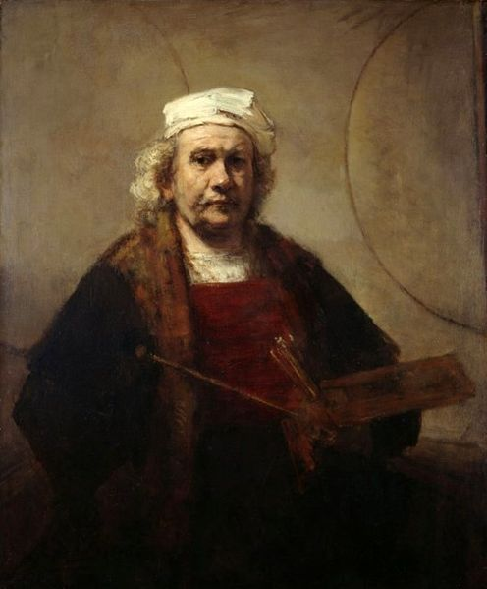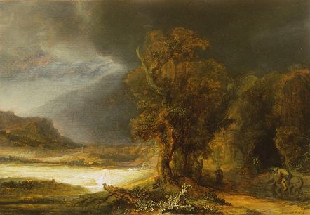
Rembrandt Harmenszoon van Rijn, Autoportret (1661) Jedno z jego największych dzieł: Krajobraz z miłosiernym Samarytaninem
Kod telefoniczny: +31
Hymn państwowy: Wilhelmus van Nassouwe
Największe miasta : Alkmaar, Amsterdam, Arnhem, Den Bosch, Groningen, Haarlem, Rotterdam, Utrecht, Zwolle

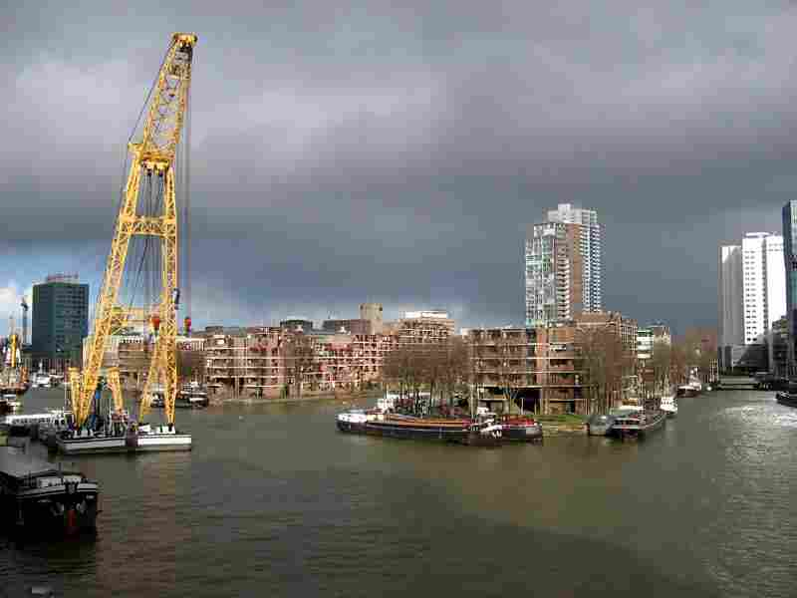Rotterdam to ekscytujące, nowoczesne miasto o międzynarodowym charakterze. Żyją tu przedstawiciele około 160 narodowości. To dzięki temu gdziekolwiek się udamy, będziemy czuć specyficzną, międzynarodową atmosferę tego nowoczesnego miasta. Na międzynarodowy charakter miasta ma również wpływ to, iż Rotterdam to jeden z największych portów morskich świata.
Haarlem to miasto o historii sięgającej ponad 750 lat. To bardzo żywe miasto położone jest blisko Amsterdamu. Haarlem słynie z wielu interesujących muzeów, a także wspaniałych budowli, jak chociażby Katedra St. Bavo, ratusz miejscki, czy też Vleeshal ("targ mięsny").
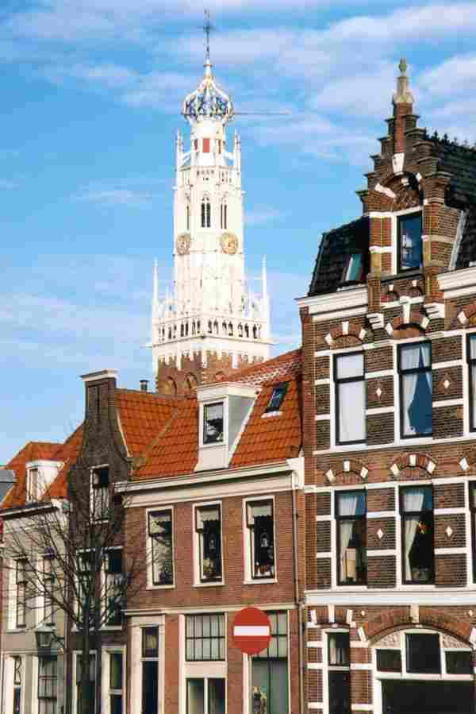
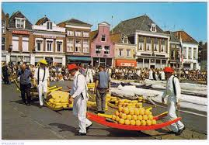 Alkmaar jest często nazywany "miastem sera". Nie bez przyczyny - w okresie od kwietnia do września, w każdy piątek odbywa się tu słynny na cały świat targ serowy

Haga jest siedzibą holenderskiego rządu, parlamentu i rodziny królewskiej (choć stolicą konstytucyjną kraju jest Amsterdam).

Czy wiesz, że …
- Polska nazwa państwa Holandia jest nieprecyzyjna, w wersji pełnej oficjalnej jest to Królestwo Niderlandów. W dokumentach Unii Europejskiej obowiązuje skrócona (geograficzna) nazwa „Niderlandy” oraz oficjalna (protokolarna) nazwa „Królestwo Niderlandów”
- W Holandii kładzie się ogromny nacisk na ekologię: wykorzystanie alternatywnych źródeł energii, zakładanie w samochodach instalacji gazowych itp.
- Tulipany, chodaki, wiatraki i ser – to najczęściej podawane symbole Holandii, kraju w Polsce mało znanego.
- Północny zachód Holandii kiedyś był pokryty wielkimi lasami i stąd nazwa kraju: „Holt-land”, co znaczy „kraina lasów”. Teraz lasów jest znacznie mniej, natomiast ludzi tyle, że Holandia jest najgęściej zaludnionym krajem Europy (24. najgęściej zaludnionym krajem świata). Ponad 16 milionów mieszkańców zamieszkuje 41.160 km kwadratowych. Z ciekawych danych statystycznych podać jeszcze trzeba, że Holandia zajmuje trzecie miejsce w świecie (po Stanach Zjednoczonych i Francji) pod względem eksportu artykułów rolnych. Jest także ósmym na świecie wydobywcą gazu. Port w Rotterdamie jest drugim na świecie, a pierwszym w Europie pod względem tonażu przeładowywanych towarów.
- Znane firmy holenderskie to między innymi, Shell, DAF Trucks, Nationale-Nederlanden i Philips.
- Niemal cały obszar Holandii leży poniżej poziomu morza (średnio ok. -5 m), co w wielu miejscach łatwo zauważyć jadąc groblą (walem) gdy sie zwraca uwagę na poziom wody w kanałach. Ponad 300-letnie juz dziś wiatraki służyły właśnie do przepompowywania wody z jednego kanału do drugiego położonego wyżej. Gdzieniegdzie i turysta ma okazje sie o tym dobrze naocznie przekonać i zobaczyć niezwykły obrazek gdy statek czy żaglówka płynie wyżej niż obok kanału jadący samochód
- Holandia ma najgęstszą sieć autostrad w świecie i autostrady przebiegają często pod kanałami - torami wodnymi dla pełnomorskich statków.
- Holendrzy w przeważającej części swoja kulturę, historię i życie codzienne wiążą z morzem. Ich port w Rotterdamie należy do najruchliwszych na świecie, obsługując wszystkie możliwe miejsca na kuli ziemskiej. Kultura Holandii przez bardzo długi czas kształtowała się równolegle z kulturą Niemców i Belgów, stąd też niektóre obyczaje i tradycje są podobne, przy czym u Holendrów zdecydowanie silniej jest zawsze zaznaczony związek kultury z morzem. Nie można pominąć tak znamiennych dla tego kraju symboli, jak słynne wiatraki i plantacje tulipanów, ale to, co jeszcze bardziej rzuca się w oczy, czy może raczej w uszy, to ilość języków, jakie można usłyszeć w Holandii. Standardowo najczęściej wykorzystuje się język flamandzki i fryzyjski, ale słychać także holendrów biegle posługujących się niemieckim, angielskim i francuskim.
- W Holandii Święty Mikołaj odwiedza dzieci w połowie listopada i nie przybywa do nich saniami w towarzystwie reniferów, ale statkiem parowym w asyście Czarnych Piotrów i jeżdżąc na siwym koniu rozdaje dzieciom cukierki.
- Niezwykle osobliwym jest sposób przekazywania uczniom wyników matur, a mianowicie odbywa się to w taki sposób, że nauczyciel dzwoni osobiście do każdego z abiturientów informując o tym czy zdał, czy też nie. Jeżeli uczeń otrzymał wynik pozytywny na znak skończenia szkoły w oknie wywieszana jest flaga holenderska z plecakiem szkolnym.
- Ciekawe również mogą okazać się imiona noszone przez Holendrów, ponieważ dziecko można nazwać niemalże każdym słowem, które nie jest obraźliwe i da się je zapisać alfabetem łacińskim.
- W holenderskiej kuchni najczęściej występującymi składnikami są ziemniaki i ser.
- Holendrzy uwielbiają kawę, piją jej średnio 140 litrów rocznie.
- Holendrzy są najwyżsi na świecie, średni wzrost mężczyzn to 184 cm, a kobiet 170 cm.
- Turyści z całego świata przyjeżdżają do Holandii w nadziei, że zobaczą mieszkańców w ich narodowych strojach. Daleki od prawdy bywa jednak sposób myślenia, praktykowany również przez niektórych Holendrów, że strój tradycyjny to taki, który zakłada się dla turystów. Dla wielu osób jest on nadal ubiorem codziennym i to wcale nie dlatego, że pracują w przemyśle turystycznym, ale dlatego, że ich rodzice i dziadkowie nosili go przed nimi i ponieważ jest on częścią ich kultury. Holandia nie ma jednego, właściwego sobie stroju narodowego, jest wiele jego odmian w zależności od regionu kraju.
- Miasto Amsterdam słynie z nieskrępowanej atmosfery i niekonwencjonalnego podejścia władz do problemu narkomanii – zezwolono na sprzedaż narkotyków miękkich, co miało być sposobem na zmniejszenie spożycia twardych. Dzięki temu w mieście roi się od tzw. coffeeshops, w których „kawę sprzedaje się tylko jako dodatek do marihuany i haszyszu”. Symbol zielonego listka stał się wręcz wizytówką miasta, a nasiona i pochodne cannabis można kupić na dowolnym targowisku miejskim.
- W 2001 roku prawnie uznano w Holandii możliwość zawierania homoseksualnych związków małżeńskich.
- Holendrzy też mają swój długi weekend majowy: 4 maja Holendrzy świętują Dzień Pamięci Narodowej a 5 maja Dzień Wyzwolenia
- 30 kwietnia obchodzony jest Dzień Królowej
- Największą atrakcją turystyczną Amsterdamu są jego muzea. Ponad pięćdziesiąt! Najsłynniejsze z nich to Rijksmuseum (Muzeum Państwowe – najciekawsze i największe w Holandii), Muzeum Van Gogha i Stedelijkmuseum (Muzeum Miejskie). Inne ciekawe muzea to Muzeum Anny Frank, żydowskiej dziewczynki, autorki słynnego „Dziennika” pisanego w ukryciu w czasie II-giej Wojny Światowej, Muzeum Biblii, Muzeum Historyczne, Scheepvaartmuseum (Muzeum Żeglugi) z największa na świecie kolekcją łodzi.
- Fani piłki nożnej wiedzą, że w Amsterdamie działa prężnie klub Ajax, w którym grał Johan Cruijff. Pasjonatom footballu polecamy wizytę w Ajax Museum, poświęconemu 100-letniej historii tego słynnego amsterdamskiego klubu futbolowego Ajax, dziś jednego z najlepszych w Holandii, a jeszcze kilka lat temu jednego z najlepszych na świecie.
- Miłośników piwa ucieszy wizyta w Heineken Experience. Jest to wystawa, która pokazuje proces warzenia tego słynnego holenderskiego piwa, a którą znajdziemy w starym browarze w samym centrum miasta Amsterdam.
- Holandia to jeden z najbogatszych krajów Unii. Niewiele miejsc pracy oferuje rolnictwo, mimo że grunty orne stanowią aż 54 proc. powierzchni kraju. Produkcja rolna jest jednak silnie zmechanizowana, a pojedyncze gospodarstwa mają duży areał. Specjalnością Holandii są oczywiście rośliny cebulkowe, zwłaszcza tulipany. To właśnie w Holandii odbywają się największe giełdy kwiatowe w całej Unii Europejskiej. Ale niewiele osób wie, że ten nadmorski kraj słynie też z drobiarstwa. Holenderscy farmerzy produkują najwięcej jaj na całym świecie. Fryzja i Holandia Północna znane są z hodowli bydła rasy mlecznej i produkcji najwykwintniejszych gatunków sera żółtego. Holenderskie rolnictwo jest dotowane przez Unię Europejską w ramach wspólnej gospodarki rolnej. Holandia jest jednak płatnikiem netto do wspólnotowej kasy - wysokość składki członkowskiej przewyższa wielkość dotacji otrzymywanych z Brukseli.

- W takim nizinnym kraju świetnie rozwija się rolnictwo, ale też są to idealne warunki do korzystania z rowerów. Holandia ma ponad 15.000 km dróg rowerowych. Chyba każdy mieszkaniec Holandii posiada rower. Jednośladów jest dwa razy więcej niż samochodów.

- Holendrzy są bardzo gościnni, serdeczni. Lubią organizować i uczestniczyć w najróżniejszych imprezach – festiwalach, paradach, koncertach, spotkaniach, wystawach, happeningach. Nie będziemy się nudzić w Holandii

Atrakcje
Jest to też kraj ładny, estetyczny, zadbany. Bez względu na to, czy w stolicy, czy w małym miasteczku znajdziemy wiele miejsc, które nas zachwycą. Czy to będzie skwerek, czy kościół, czy szereg malowniczych domów. Holendrzy są miłośnikami piękna. W kolorowych, wystylizowanych kamieniczkach znajdziemy mnóstwo galerii, kameralnych teatrów, wystaw malarskich oraz lokali muzycznych, w których można napić się jałowcówki lub zimnego piwa. Nieodłącznym elementem holenderskiego krajobrazu są wiatraki. Początkowo używane były do osuszania terenu, wcześniej zajętego przez jeziora. Chłopi wykonywali tę pracę za pomocą wiatraków, które już od 1274 roku do tej pory są ważnym elementem gospodarki wodnej. W 1414 r. powstały pierwsze wiatraki melioracyjne. Największe z wiatraków przy korzystnym wietrze są w stanie przepompować 45000 l wody na minutę na wysokość 1,25 m. Wynalezienie w XVII wieku, wałów rozrządczego i korbowego pozwoliło na wykorzystanie siły wiatru w wielu gałęziach przemysłu. Setki wiatraków zostało użytych w przemyśle drzewnym, papierniczym i farbiarskim.

Amsterdam
Amsterdam posiada 1281 mostów i jest jedną z najpiękniejszych stolic Europy. To miasto - skansen, miasto starych wiatraków, zabytków, kanałów, muzeów oraz tak zwanych „hofjesów”, czyli starych domów przyklasztornych, otoczonych rozległymi ogrodami, w których kiedyś mieszkali zakonnicy. W stolicy Holandii nie można pominąć Dzielnicy Czerwonych Latarni z zalegalizowanymi domami publicznymi i „coffee shopów”, w których osoby dorosłe mogą legalnie kupić niewielkie ilości marihuany. Haga to siedziba rządu holenderskiego i królowej oraz najlepszej w Europie Królewskiej Galerii Malarstwa. Port Rotterdam łączy nowoczesność z historią. Obok wieżowców, centrów handlowych znajdują się zabytkowe fragmenty miasta, także przystanie, które można oglądać podczas rejsu.

- W Amsterdamie jest ponad sześćset kanałów. Kiedyś służyły jako drogi komunikacyjne, a dziś nadają miastu uroku i ochładzają powietrze w upalne dni. Wielu mieszkańców Amsterdamu żyje na barkach na stałe zacumowanych w miejskich kanałach. Jeśli pragniecie zobaczyć jak się mieszka na takiej barce, warto odwiedzić Woonbootmuseum (Muzeum na Barce), umieszczone na dawnej barce towarowej.
- Kanały tworzą sieć wodną dzielącą miasto na liczne wyspy, dlatego Amsterdam nazywany jest często Wenecją Północy.
- Amsterdam to duży ośrodek przemysłowy i drugi po Rotterdamie port handlowy Holandii (dostępny dla statków oceanicznych), połączony kanałami z Morzem Północnym i Renem.
Sery
Sery holenderskie znane są na całym świecie, eksportowane już od średniowiecza. Najlepsze robione są ze świeżego, surowego, nie pasteryzowanego mleka. Żółty kolor zawdzięczają karotenowi znajdującemu się w trawie, którą jedzą krowy. Sery nadal produkowane są według dawnej receptury, tylko ciężką pracę ludzi wykonują maszyny. Jednym z najbardziej znanych serów holenderskich jest Gouda, produkowany w wiejskich gospodarstwach wokół miasta Gouda. Można tam odwiedzić targ serowy. Chudszym serem jest Edamer, który swoją nazwę zawdzięcza miastu Edam w północnej Holandii.

Chodaki i tulipany
Holandia słynie również z tradycyjnego stroju ludowego, którego najbardziej znanym elementem są chodaki. Używane przez holenderskich farmerów od lat, dopiero niedawno zostały zatwierdzone przez Unię Europejską jako obuwie robocze, które jest tanie, wytrzymałe i bezpieczne. Warto pamiętać, że chodaki są w Holandii nie tylko symbolem, miłą pamiątką chętnie kupowaną przez turystów, ale także obuwiem używanym na co dzień. Przepięknym elementem krajobrazu holenderskiego oraz nieodłącznym symbolem tego kraju są tulipany. W Holandii można podziwiać ogromne pola porośnięte tymi kwiatami. Warto również wiedzieć, iż Holendrzy specjalizują się w tworzeniu przeróżnych mieszanek kolorystycznych tulipanów, które słynne są na całym świecie.

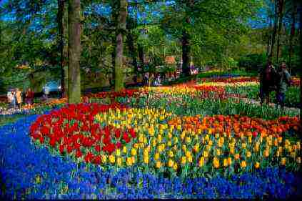
Keukenhof
Największy na świecie ogród kwiatowy. Atrakcyjne kompozycje kwitnących kwitów cebulowych ze starymi drzewami, krzewami i fontannami.

